Evaluatie

Tijdens de afsluiting en evaluatie kijk je terug op de lesbrief, wat je gemaakt het, hoe dat ging, etc.

Geef antwoord op de volgende vragen en bewaar dit verslag samen met je producten in je portfolio.​

Maak gebruik van de volgende hulpvragen:

* Hoe heb je deze lesbrief ervaren?​
* Ik vond het fijn dat er alles goed stond geformulierd

Leuk, want we mochten wat bouwen en we werden erg vrijgelaten in wat we mochten doen.

* Wat heb je geleerd?​
* Ik heb geleerd hoe je een plattegrond moet maken

En hoe isoleren werkt

* Wat vond je moeilijk?​

Ik vond het moeilijk om van 2d naar 3d te maken

* Wat vond je juist makkelijk?​

Ik vond het tekenen van de plattegrond best wel makkelijk

* Met wie heb je samengewerkt? En hoe is dit gegaan?​

Ik heb samengewerkt met: Pol Alec en armin ik vond dit erg goed gaan en ik vind dat het eind resultaat redelijk goed is gelukt

* Wat zou je de volgende keer anders of beter doen?​ de maquette afkrijgen

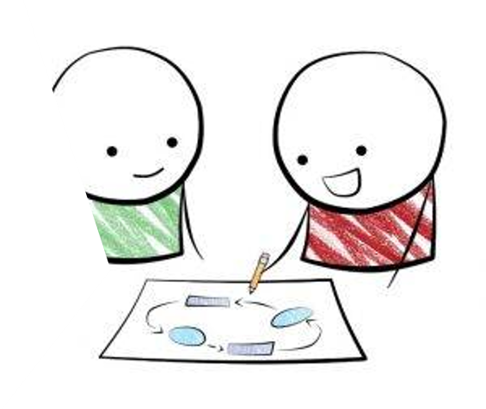Pagina-einde

